青海大学研究生院
工作简报
（2020第38期）
研究生院办公室 总第139期 2020年10月5日
校党委副书记、常务副校长李丽荣莅临研究 生院召开重点工作推进会
10月5日，校党委副书记、常务副校长李丽荣教授莅临研究生院主持召开重点工作推进会。研究生院领导班子、各科室负责人参加会议。
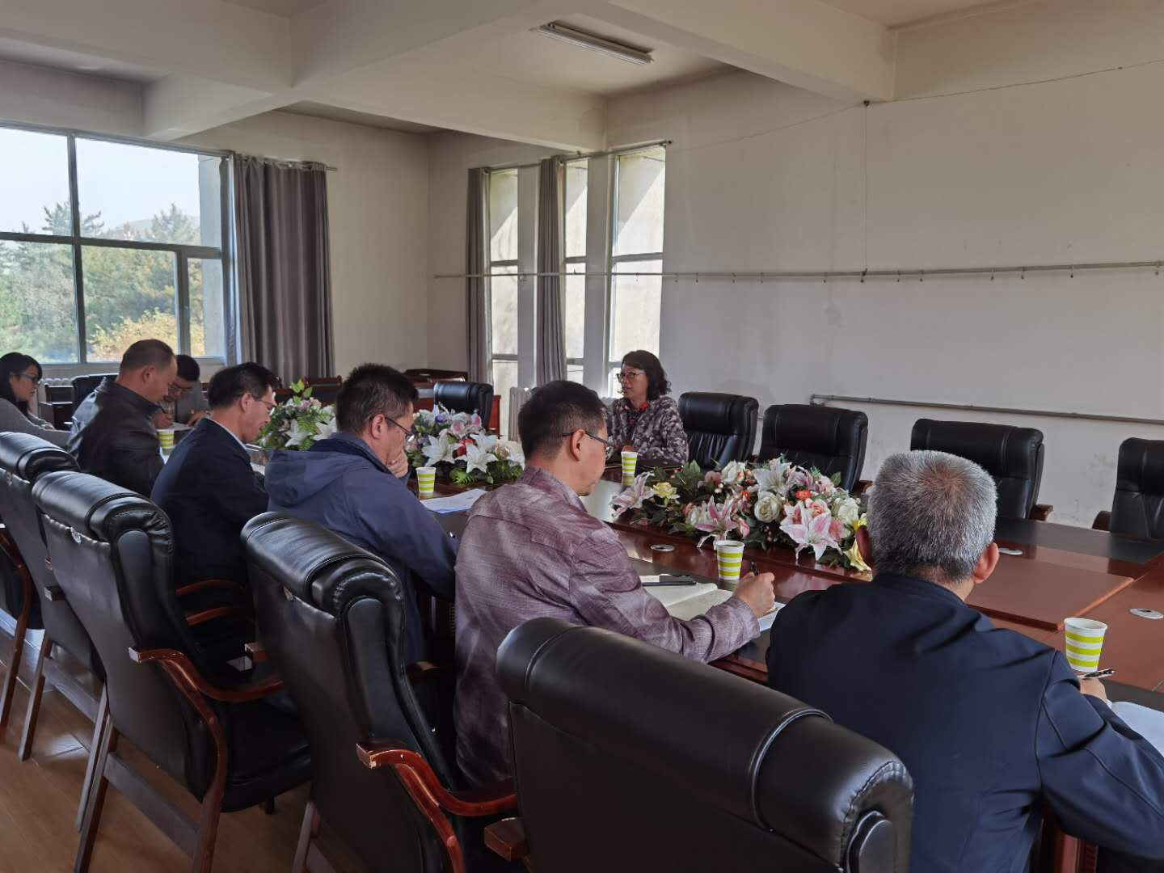

在听取研究生院对近期重点工作汇报后，校党委副书记、常务副校长李丽荣教授就近期重点工作从3个方面进行了安排部署。一是按照第144次党委常委会要求，本着“高规格、大规模、多方位、多视角”的原则，认真筹备青海大学研究生教育工作会议，在全面解读全国研究生教育会议精神及教育部“1+1+4”改革政策等文件的基础上，结合我校发展实际，坚持问题导向、目标导向，确保会议取得实效；二是凝心聚力，整合资源，全力做好2020年学位点申报工作。学科与学位点建设是学校发展的重中之重，也是我校“十三五”圆满收官和 “十四五”良好开局的关键，要本着强烈的责任感和使命感，高质量高效率完成2020年学位点申报工作；三是加快工作进度，创新工作方法，转变工作思路，本着“一切为了学生”、“一切服务学生”的工作理念，做好学生日常管理、奖助学金评选及2021年研究生招生计划上报等工作。根据工作安排提出4点工作要求：一是对待本职工作，应常怀敬畏之心，做到专心、守职、尽责；二是要转变工作作风， 提升工作实效，不断提高解决问题的能力；三是要提高工作主动性，提升工作执行力,释放工作正能量；四是要不断提高自身素质修养，增强专业技能，提升管理能力。

